Обращаем внимание граждан, желающих принять на воспитание в семью детей-сирот и детей, оставшихся без попечения родителей!

Желающим принять на воспитание в семью детей-сирот и детей, оставшихся без попечения родителей, не состоящих с ними в близком родстве, можно пройти подготовку в установленном законом порядке на базе:

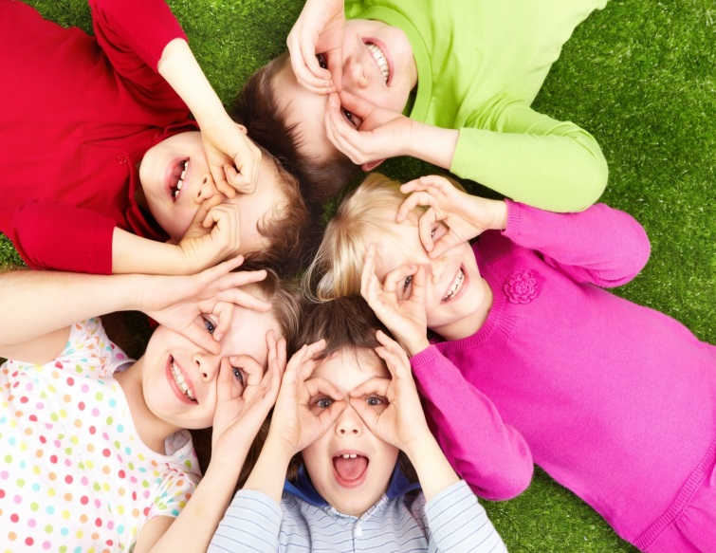 | Благотворительный Фонд помощи детям, оставшимся без попечения родителей  «Дети Ждут»  Адрес: Санкт-Петербург, пр.Энергетиков, д.11, корпус 2, стр.1, помещения 14Н, 20Н, 25Н  тел.: (812)910-16 -25  (812) 600-71-38  Электронный адрес: info@petrod.ru

Фонд «Дети ждут» занимается профилактикой отказов от детей и содействием семейному устройству детей, оставшихся без попечения родителей: переподготовкой специалистов сиротских учреждений для профилактики депривационных расстройств у детей; подготовкой приемных родителей на базе собственной школы для приемных родителей; психологическим сопровождением приемных семей; содействием социализации приемных детей; профилактикой отказов от детей неблагополучных матерей-одиночек, имеющих сиротский опыт.

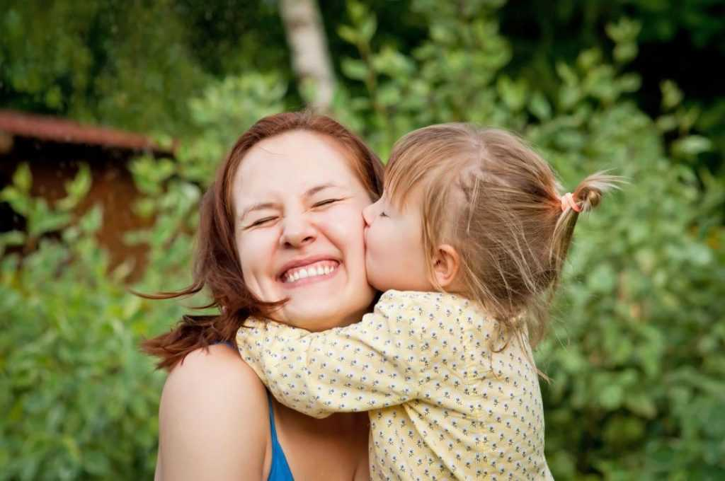 | Санкт-Петербургское государственное бюджетное учреждение  «Центр помощи семье и детям»  Адрес: Санкт-Петербург,  ул. Малая Посадская, д. 3  тел.: (812) 497-36-04  (812) 497-36-18

Центр оказывает квалифицированную и своевременную помощь семьям, желающим принять детей на воспитание в семью, осуществляет социальное обслуживание детей и семей, принявших детей на воспитание в семью и оказавшихся в трудной жизненной ситуации, оказывает содействие в реализации права детей, оставшихся без попечения родителей, жить и воспитываться в семье.

